ООО «Тульский Завод Грузоподъемных Механизмов»
300004, г. Тула, ул. Марата, 67 |  | Р/сч 40702810287760000083
ИНН/КПП 7105521229/710701001  тел: +7 (4872)79-01-07 |  | К/сч 30101810000000000256  БИК 044525256
8-800-775-21-57 |  | ПАО «РОСБАНК»
Факс. +7 (4872) 41-14-13  завод-лифтов.рф |  | info@zavod-liftov.ru

Опросный лист
для изготовления гидравлической платформы
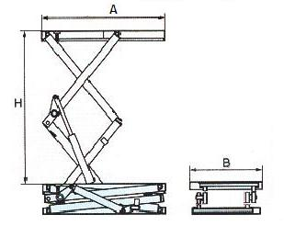

Сведения, сообщаемые Заказчиком:
1. Грузоподъемность (до 10000 кг)
2. Тип поднимаемого груза
3. Высота подъема платформы, H (до 14 м) – см. рис.
4. Установка гидравлической платформы (внутри / снаружи здания)
4а. Глубина приямка
5. Габаритные размеры платформы
- А – ширина (до 10,0 м) – см. рис.
- В – глубина (до 6,0 м) – см. рис.
5а. Габаритные размеры проема (если проем существует)
а) А1 - длина (мм)
б) В1 - ширина (мм)
6. Наличие откидных бортов и их размеры: (под тележки)
7. Ограждение грузовой платформы (Н, материал: сетка, сплошное)
8. Количество остановок (расстояние от уровня земли, м)
- Первая, м
- Вторая (конечная), м
- Промежуточные (если нужны), м
9. Количество пультов управления
10. Световая индикация местонахождения грузовой платформы (да/нет)
11. Кнопочная звуковая сигнализация (да/нет)
12. Место установки маслостанции (расстояние от платформы, не более 5м)
Требования к транспортировке и монтажу
- Доставку производит (заказчик/подрядчик)
- Монтаж, пуско-наладочные работы (заказчик/подрядчик)
Заказчик обеспечивает (да/нет):
- стационарное подключение электроснабжения платформы |  | Заказчик
- подвод заземляющего контура |  | Заказчик
- подъемный кран для монтажа |  | Заказчик
- предоставление помещения для хранения инструмента и материала |  | Заказчик
ЗАКАЗЧИК (название организации, контактное лицо)
Адрес доставки или монтажа
Контактный телефон, e-mail

Дополнительно:_______________________________________________________________
__________________________________________________________________________________________________________________________________________________________

